第一题 能把从键盘读入的一个字符串中的所有小写字母全部转换成大写字母。
1.源代码1
#include<stdio.h>
#include<string.h>
#define Max_Len 100
int main()
{
char str[Max_Len];
printf("请输入一个字符串：\n");
scanf("%s",str); //fgets(); gets();
strupr(str);
printf("转换后字符串为：%s\n",str);
return 0;
}

1.源代码2
#include<stdio.h>
int main()
{
char str[100];
int i=0;
printf("请输入字符串：\n");
scanf("%s",str);
while(str[i]!='\0')
{
if(str[i]>='a'&&str[i]<='z')
{
str[i]=str[i]-32;
}
i++;
}
printf("转换后字符串为：%s\n",str);
return 0;
}

1.源代码3
#include <stdio.h>
int main()
{
int i=0;
char str[100];
printf("请输入一个由大小写字母组成的字符串：\n");
scanf("%s",str);
for(i=0;i<100;i++)
{
if(str[i]>='a'&&str[i]<='z')
str[i]-=32;
}
for(i=0;i<100;i++) // printf("转换后字符串为：%s\n",str);
{
printf("%c",str[i]);
}
return 0;
}
遇见的问题
老师您好！我想请问为什么当第5行代码为 char str[100] 时，输出的结果就会在字符串末尾出现“烫烫烫烫烫…”的字符，但是将第5行改为 char str[100]={0},输出的就是正常的大写字母字符串
方法二
#include<stdio.h>
#include<ctype.h>
#include<string.h>

int main()
{
char a[10],A[10];
int i;
printf("请输入一个字符串\n");
scanf("%s",a);
int len=strlen(a);
for(i=0;i<len;i++)
{
A[i]=a[i]-32;
}
printf("转换结果为：%s\n",A);
return 0;
}
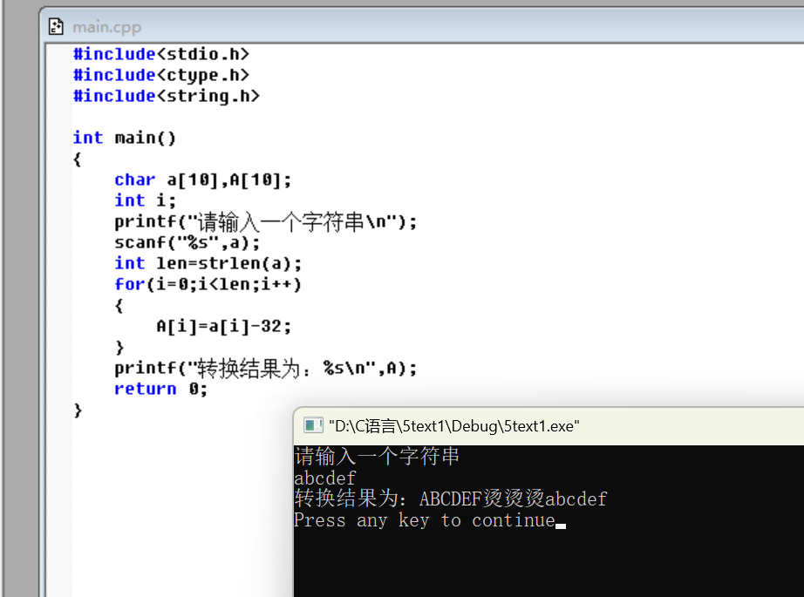

（这个运行出来后面总跟一些乱码）

第二题 编写一个程序实现对两个字符串的比较。要求在程序中输入两个字符串，并输出比较的结果(相等的结果为0，不等时结果为第一个不相等字符的ASCI差值)。
- 源代码1
#include <stdio.h>
#include <string.h>
int main()
{
char str1[100],str2[100];
printf("请输入第一个字符串的内容：\n");
scanf("%s",str1);
printf("请输入第二个字符串的内容：\n");
scanf("%s",str2);
int result=strcmp(str1,str2);
if(result==0)
{
printf("两个字符串相等，比较结果为0\n");
}
else
{
printf("两个字符串不相等，第一个不相等字符的ASCⅡ差值为:%d\n",result);
}
return 0;
}
遇见的问题
老师好，请问我的代码为什么字符串不相等时，输出的差值只能是1或-1，而不是ASCⅡ差值。我尝试了很多办法都没有解决

第三题编程实现一款简单的AI机器人(Box_V04)，要求:
1)程序启动后，向用户打招呼，“你好!我是简易对话机器人，我们可以开始聊天啦!”;
2)无限地回答用户的自然语言提问，但是只有几个预先设定的问题可以正确回答，其他问题都是“不知道”，输入Bye则程序结束。参考服务电话的自动语音功能。
-当用户输入特定内容时，程序给出相应的回复。例如:
-用户输入“你好”，程序回复“你好呀!很高兴和你聊天。”
-用户输入“今天天气怎么样”，回复“我还没办法知道天气呢，但希望你有愉快的一天!” -用户输入“再见”，回复“再见啦!期待下次再聊。”并结束循环，退出程序。
- 如果用户输入的内容不在预设范围内，回复“不太明白你的意思，可以换个说法再和我聊聊哦。”
1.源代码
#include <stdio.h>
#include <string.h>
int main()
{
char a[100];
printf("你好！我是简易对话机器人，我们可以开始聊天啦！\n");
printf("请开始对话：\n");
while(1)
{
scanf("%s",a);
if(strcmp(a,"你好")==0 || strcmp(a,"你好！")==0)
{
printf("你好呀！很高兴和你聊天！\n");
}
else if(strcmp(a,"今天天气怎么样")==0)
{
printf("我还没法知道天气呢，但希望你有愉快的一天！\n");
}
else if(strcmp(a,"再见")==0)
{
printf("再见啦\n");
break;
}
else
{
printf("我不太明白你的意思，可以换个说法再和我聊聊\n");
}
}
return 0;
}

代码勘误：
#include<stdio.h>
#include<string.h>
#define MAX_INPUT 200
int main() {
char input[MAX_INPUT];
printf("你好！我是简易对话机器人BoxV04,我们可以开始聊天啦！\n");
printf("输入Bye可结束对话\n");
while (1) {
printf("输入：");
fgets(input, MAX_INPUT, stdin);
if ("Bye") {
printf("拜拜！\n");
break;
}
else if ("你好"){
printf("你好！你今天开心吗？\n");
}
else if ("你今天抽盲盒了吗？") {
printf("我今天抽到了我非常喜欢的盲盒！\n");
}
else if ( "现在几点了？") {
printf("现在是北京时间17：38.\n");
}
else if ( "再见！") {
printf("再见啦！期待下次聊天！\n");
}
else {
printf("抱歉，我不明白你的意思。\n");
}
}
return(0);
}
- 问题
老师，我这个问题就是输入任何特定语句，输出的都是拜拜

\\勘误版2
#include <stdio.h>
int main() {
char input[100];
printf("你好！我是简易对话机器人，我们可以开始聊天啦！\n");
while(1) {
printf("说：\n");
scanf("%100s", input);
if (input[0] == '你' && input[1] == '好') {
printf("你好呀！很高兴和你聊天。\n");
}
else if (input[0] == '天' && input[1] == '气') {
printf("我还没办法知道天气呢，但希望你有愉快的一天！\n");
}
else if (input[0] == '再' && input[1] == '见') {
printf("再见啦！期待下次再聊。\n");
break;
}
else {
printf("不太明白你的意思，可以换个说法再和我聊聊哦。\n");
}
}

return 0;
}
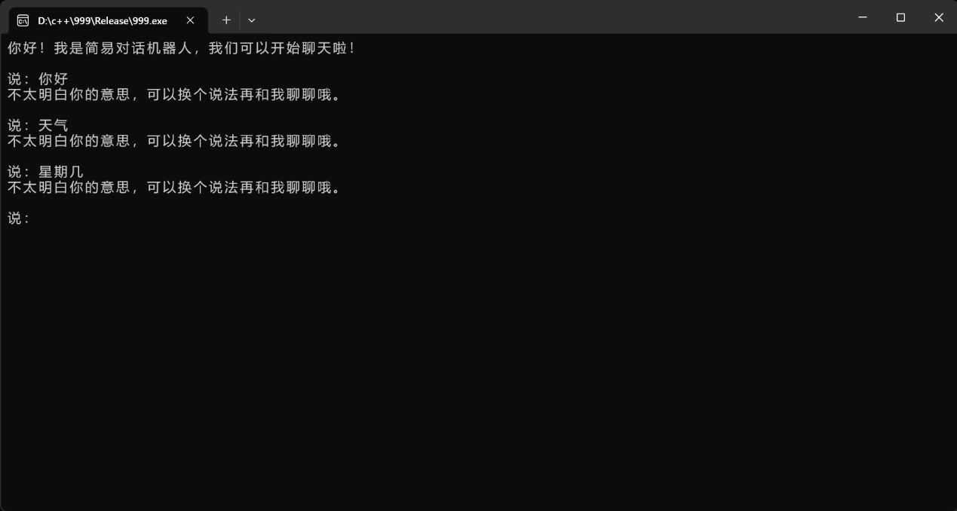
一直显示“不太明白你的意思，可以换个说法再和我聊聊哦。“这句话，不显示其他。

